

大阪府立今宮工科高等学校　定時制の課程

令和７年度から、今宮工科高等学校定時制の課程は、西野田工科高等学校定時制の課程と機能統合します。

次の西野田工科高校定時制課程の特色ある取組みを継承・発展させます。

**個に応じた教育体制**

生徒支援の体制／日本語教育・外国語教育

**基礎学力の向上と人権教育・キャリア教育の充実**

“西野田クエスト” ／総合的な探究の時間／産業社会と人間／0時間目

継承・発展

～今宮工科高校　定時制の課程において継承・発展させる取組み～

◆「すこやかにきびしく」を目標に人間力の向上をめざし

生徒が自らのキャリアに気づける機会を充実させます

◆個々の生徒のニーズに合わせた伴走型学校教育を推進し

生徒をサポートします

【個に応じた生徒支援】

・様々な入学動機や学習歴を持つ生徒に対し、個に応じた支援を行います。

教員は生徒の主体的な学びの伴走者としてコミュニケーション力や社会で

生きていくために必要な資質・能力を育みます。

【ICTを活用したわかりやすい日本語教育】

・映像やWebサイト等を活用した授業を通じて、興味・関心を引き出し、

日本語力の向上を図ります。

また、個別支援を行い、日本語能力試験等の資格取得をめざします。

【実践的な外国語教育】

・英語や韓国朝鮮語の授業で、ICT機器を用いて実践的な

「聞く・話す・読む・書く」活動を充実させます。

さらに、各国の歴史や文化についての知識を身に付け、

豊かな人間性を育みます。

【わかる喜び、学ぶ楽しさが実感できる学び】

・１限授業前に実施する15分間のモジュール学習などに「西野田クエスト」を取り入れ、自らの成長を体感できる機会を充実させ、卒業後も学び続ける力を育みます。

【自他ともに認め合えるようになる人権教育】

・同和問題、ジェンダー、在日外国人等に関する課題の

歴史的背景やその経緯等を主体的・対話的に学ぶことで

様々な立場になって考える力を育みます。

【１年次からの系統だったキャリア教育】

・卒業後の進路を見据え、外部講師を招いたキャリア講演会や就労体験等を行い、自らのキャリア設計・職業適性について深く考える機会を設けます。

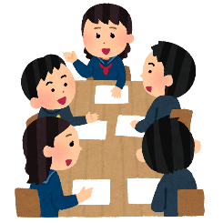

「西野田クエスト」は個々の学習進度に応じた課題

や確認テストを行う西野田工科高校独自の取組み

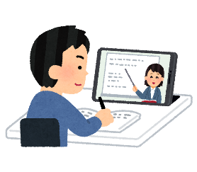

生徒自身の自立を促し、多様化する社会で活躍できる力を育成します！